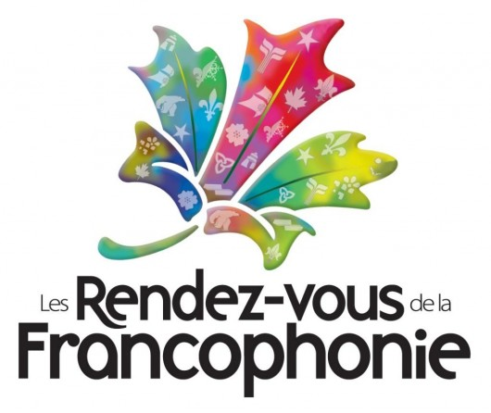
День французского языка.
Интересно то, что язык каждого народа имеет свой день, в который отмечается праздник его возникновения. День празднования французского языка в Париже называется международным днем франкофонии (Journée Internationale de la francophonie), который также отмечают все люди, знающие его и говорящие на нем.
Впервые понятие «франкофония» было употреблено французским географом-ученым Элизе Реклю. В настоящее время его применяют для обозначения совокупности народов и стран, говорящих на французском языке.
Праздник зародился 20 марта 1970 года во французском городе Ниамей. Для этого послужило создание Агентства культурного и технического сотрудничества — международной организации всех франкоговорящих стран.
Целью для этого стало желание популяризировать французский язык и культуру не только французского народа, но и всех остальных национальностей, использующих его в повседневной жизни.
Международный день франкофонии — это праздник не только для Франции, в которой язык является государственным, но и для всех, им владеющих, а также просто знающих культуру данного народа.
Ежегодно 20 марта в Париже организовываются научные конференции и семинары, куда приглашаются жители многих франкоязычных стран. Также мероприятие продолжается концертами и разными выступлениями, посвященными дню французского языка. Длится праздник несколько дней.
Членами Международной организации франкофонии сегодня является третья часть всех стран, принадлежащих к ООН.
Такая традиция способствует развитию французского языка и культуры среди многих стран мира.
Преподаватель французского языка Ирина Ивановна Звонарева.

В следующем номере:
Поздравления в стихах к 23 февраля от наших постоянных авторов.
Широкая Масленица! Оригинальные рецепты блинов.
Готовим подарки мамам своими руками.
И многое другое…
Редакционная коллегия:
Никулина Юлия Александровна,
Чернышов Александр Александрович,
Гаркушина Валентина Васильевна.

